Cynhadledd genedlaethol Chwarae Cymru 2025 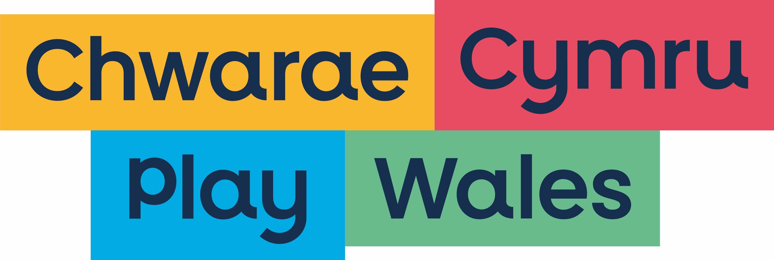
Ffurflen gweithdy

Cwblhewch fanylion y gweithdy yr hoffech ei gyflwyno yng nghynhadledd genedlaethol 2025 erbyn 25 Mehefin a’i hanfon at digwyddiadau@chwarae.cymru

Bydd sesiynau gweithdy yn para 60 munud ac efallai y gofynnwn ichi gynnal eich gweithdy fwy nag unwaith.

1. Manylion yr hwylusydd

Enw
Teitl swydd
Sefydliad
Rhif ffôn
E-bost

2. Manylion y gweithdy

Teitl y sesiwn |  |  | Lefel profiad cynnal gweithdai
 |  |  |  | Profiadol
 |  |  |  | Rhywfaint o brofiad
 |  |  |  | Dim/fawr ddim profiad
Ydych chi wedi cynnal y gweithdy hwn o’r blaen?

 |  | Ydw
 |  | Nac ydw
Os ydych nodwch y manylion

Cynulleidfa darged  * Darllenwch y nodyn isod |  |  | Math o weithdy:
 |  |  |  | Theori
 |  |  |  | Ymarferol
 |  |  |  | Ymchwil
Pwnc y gweithdy

 | Digonolrwydd chwarae
 | Chwarae ac iechyd
 | Datblygu’r gweithlu
 | Chwarae mewn ysgolion
 | Chwarae a chynllunio
 | Chwarae a meysydd chwarae
 | Gwaith chwarae
 | Chwarae a’r blynyddoedd cynnar
 | Chwarae a chynhwysiant
 | Arall
Os ydych wedi tico arall disgrifiwch yma:

*Mae’r gynhadledd hon wedi ei hanelu at ystod eang o ymarferwyr, a hoffem i’r holl weithdai adlewyrchu hyn. Fodd bynnag, os ydych yn teimlo y byddai eich gweithdy chi’n gweddu’n well i gynulleidfa benodol, cofiwch nodi hynny.

3. Offer sydd ei angen (ticiwch)

Siart droi
Sgrîn
Seinyddion

Sylwer – os byddwch angen benthyg gliniadur, cofiwch gysylltu gyda digwyddiadau@chwarae.cymru ymlaen llaw.

4. Manylion bywgraffyddol (dim mwy na 100 o eiriau)

5. Crynodeb o’r sesiwn (dim mwy na 100 o eiriau)

Prif nod eich gweithdy

Pwyntiau yn cynnwys

